2017年北京市高考历史试卷
一、选择题（共12小题，每小题4分，满分48分）
1．（4分）2016年，在北京市通州区发掘出汉代渔阳郡路县城址和800余座战国至汉代墓葬。出土了钱币及大量陶屋、陶仓等随葬品。这些考古发现，有助于研究（ ）
①秦汉时期郡县的设置状况 ②本区域古代农业发展状况
③汉代手工业和商业发展情况 ④大运河对本区域交通的影响。
A．①②③ B．①②④ C．②③④ D．①③④
2．（4分）北宋名臣包拯清正廉洁、刚正不阿，民间尊称他为“包相爷”。他曾担任过转运使、兵部员外郎、开封府知府和枢密副使等职务，其中“位同宰相”的是（ ）
A．转运使 B．兵部员外郎 C．知府 D．枢密副使
3．（4分）唐代思想家、文学家柳宗元虽仕途失意，但在唐宋时期，他的思想和文学成就均得到极高评价。明代“唐宋八大家”提法出现后，世人则多将他视为文学家，对其思想成就关注较少。据此得出的认识，正确的是（ ）
A．对其思想评价受明代通俗文学左右
B．政治成败决定了对其文学成就的评价
C．对其成就评价受制于特定历史条件
D．明代对其成就的评价比唐宋更加全面
4．（4分）猜谜语是民众喜闻乐见的娱乐形式。表格所列谜语出现于晚清，其内容（ ）
谜面 | 谜底
生涯在镜中 | 照相处
海军 | 浜
成汤国旗 | 商标
为他人作寄书邮 | 达尔文
唐顺宗传位太子 | 立宪
A．折射出民众接触的西方文化元素趋于多样
B．表明了西方文化的影响仅停留在器物层面
C．反映了中国古典文化受到广大民众的冷落
D．可佐证全盘西化观念盛行于大众日常生活
5．（4分）毛泽东曾说：“本人信仰共产主义，主张无产阶级的社会革命。惟目前的内外压迫，非一阶级之力所能推翻，主张用无产阶级、小资产阶级及中产阶级左翼合作的国民革命，实行中国国民党之三民主义。”这一论述（ ）
A．阐明了孙中山的新三民主义理论
B．说明了建立革命统一战线的理由
C．指明了工农武装割据的革命道路
D．提出了抗日民族统一战线的纲领
6．（4分）有同学以14年抗战为题材，制作了“抗战史事示意图”，其中五个序号代表五个事件，按时间先后顺序排列正确的是（ ）
①“宝岛回归”
②“家园沦陷”
③“血战台儿庄”
④“全民族抵抗的枪声”
⑤“中共七大召开”
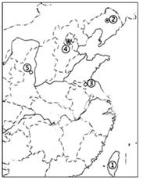
A．①②④③⑤ B．④③⑤①② C．②③④⑤① D．②④③⑤①
7．（4分）据图判断，下列选项正确的是（ ）
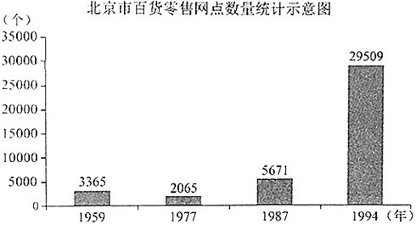
A．工商业社会主义改造导致服务网点锐减
B．第一个五年计划推动了北京服务业发展
C．经济体制改革极大激发了北京市场活力
D．加入世贸组织使北京商品供应更加多样
8．（4分）下列选项中史实与结论之间逻辑关系正确的是（ ）
 | 史实 | 结论
A | 李时珍写成药物学巨著《本草纲目》 | 明代科技水平全面提高
B | 康熙帝向西方传教士学习数学、天文知识 | 清初全社会关注西方自然科
C | 1905年京剧《定军山》被拍摄为电影 | 近代科技使传统戏剧获得新的传播形式
D | 联合国向世界推广袁隆平培育的杂交水稻 | 成功解决了世界粮食短缺问题
A．A B．B C．C D．D
9．（4分）雅典和罗马是西方古典文明的杰出代表，对后来西方的历史和文化影响深远，二者都有（ ）
A．皇帝制度 B．司法陪审制 C．完备法典 D．陶片放逐法
10．（4分）图取材于欧洲画家斯泰达努斯的画作《新发现》（NOVA REPERTA）．图中所描绘的新发现（ ）
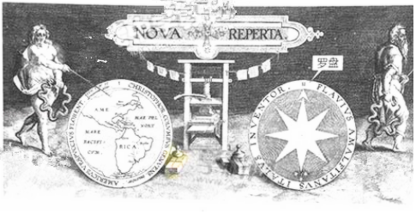
A．有助于罗马帝国的海外扩张
B．密切了世界各地之间的联系
C．宣告了人文主义思想的诞生
D．标志着英国海上霸权的确立
11．（4分）图取材于1949年美国报纸的一幅漫画，题为“他终于上道了”。图中①处应填写（ ）
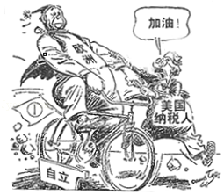
A．罗斯福新政 B．“铁幕”演说
C．马歇尔计划 D．欧洲煤钢联营
12．（4分）美国黑人民权运动领袖马丁•路德•金认为，争取权利的最佳方式“不是对罪恶的消极的不抵抗”，而是“对罪恶的积极的非暴力抵抗”。下列历史人物与他有类似主张的是（ ）
A．华盛顿 B．孙中山 C．凯末尔 D．甘地

二、解答题（共3小题，满分52分）
13．（38分）儿童：成长、保护与发展
材料一 孔子曰：“不学礼，无以立。”
年龄段 | 称谓 | 称谓由来（摘自《礼记》等）
1﹣3岁 | 孩提 | 孩提之童，吾不知爱其亲者
10岁以前 | 孺子 | 孺子早寝晏起，唯所欲，食无忧
满10岁 | 幼学 | 人生十年曰幼，学
13﹣15岁（男） | 舞勺 | 十有三年，学乐，诵诗，舞《勺》（一种文舞）
15岁左右（男） | 束发 | 束发而就大学，学大艺焉，履大节焉
15岁（女） | 及笄 | 十有五年而笄（笄礼）
15﹣20岁（男） | 舞象 | 成童，舞《象》（一种武舞），学射、御
满20岁（男） | 弱冠 | 二十曰弱，冠（冠礼）
（1）礼乐制度是维护宗法社会的重要基础。表中能够反映礼乐制度对儿童要求的称谓有哪些？简析在先秦社会礼乐制度是如何渗透到儿童成长过程中的。

材料二 大约在17、18世纪，新的儿童观念逐渐形成。卢梭认为：“在自然的秩序中，所有的人都是平等的。”“儿童时代有属于它自己的独特观察、思维、感知方式。”
18世纪末，童工约占西方工人总数的1/10，平均每天工作13﹣14小时，1821年，法国爆发了反对雇佣童工的抗议。19世纪，英法等国先后颁布一系列法律，限定童工的最低工作年龄及工作时间，并规定儿童要接受教育。1884年，伦敦防止虐待儿童协会成立。在此前后，英法等国先后制定法律，保护儿童免受肉体及精神侵害；剥夺虐待儿童的家长的监护权。
1904年，法国设立儿童福利部，1908年，英国设立儿童法庭。1924年，第一份《儿童权利宣言》提出儿童应受特殊保护。1946年，联合国设立儿童基金组织。1989年《国际儿童公约》确认每个儿童均有生存权、受保护权、发展权和参与权。现已有196个国家签署该公约。
（2）阅读材料，概括18﹣19世纪儿童保护方面取得的成就，并结合所学分析其背景；概括20世纪以来儿童保护的新特点。

材料三 古人云：孝者，“百行之本”“始于事亲，中于事君”“孝，德之本也，教之所由生”。
材料四 三纲之根本义，阶级（等级）制度是也。所谓名教，所谓礼教，皆以拥护此别尊卑、明贵贱之制度者也。近世西洋之道德政治，乃以自由、平等、独立之说为大原。
﹣陈独秀《吾人最后之觉悟》（1916年）
父子母子不必有尊卑的观念，却当有互相扶助的责任。同为人类，同做人事，没有什么恩，也没有什么德。要承认子女自有人格，大家都向“人”的路上走。
﹣﹣吴虞《说孝》（1920年）
材料五 未成年人享有生存权、发展权、受保护权、参与权等权利，国家根据未成年身心发展特点给予特殊、优先保护，保障未成年人的合法权益不受侵犯。
父母或者其他监护人应当创造良好、和睦的家庭环境，依法履行对未成年人的监护职责和抚养义务。
﹣﹣《中华人民共和国未成年保护法》
“孝亲尊师善待人”
﹣﹣《中小学生守则》
（3）阅读上述材料，对“孝”这一观念的历史演变进行解读。

14．（8分）博物馆是一个城市乃至一个国家的文化符号，承载了丰富的文化内涵。联合国规定每年的5月18日是国际博物馆日。
马克思诞生于德国历史文化名城特里尔。1947年，他的故居被辟为博物馆，其中两个展室的主题分别为“转折点1848年”和“卡尔•马克思思想的世界影响”。
在①和②两个问题中任选其一作答。
①为什么1848年是马克思思想的“转折点”？简要说明理由。
②简述20世纪初马克思主义理论在中国传播的情况。

15．（6分）伴随着古代陆上和海上丝绸之路的开通，东西方交往不断增加。
在海上丝绸之路沿线的东非国家中，马拉维具有独特的自然景观。
在埃及、伊朗、巴基斯坦等地，发现了大量唐代瓷器碎片，其中包括唐三彩、邢州白瓷、越州黄褐釉瓷等。在我国海南岛东南部海滩和西沙群岛海域，也发现了成捆叠堆的唐宋时期瓷器。
唐宋时期，广州出现几种新行业：和香（把舶来的香料制成香品）、解犀（把舶来的象牙和犀牛角进行切割）、译人（翻译）和舶牙（舶来品交易经纪人）．每年进入广州的外国人约一万人次，广州出现了供外国人居住、经商的“蕃坊”。
结合所学，概述海上丝绸之路对唐宋社会经济的影响。

